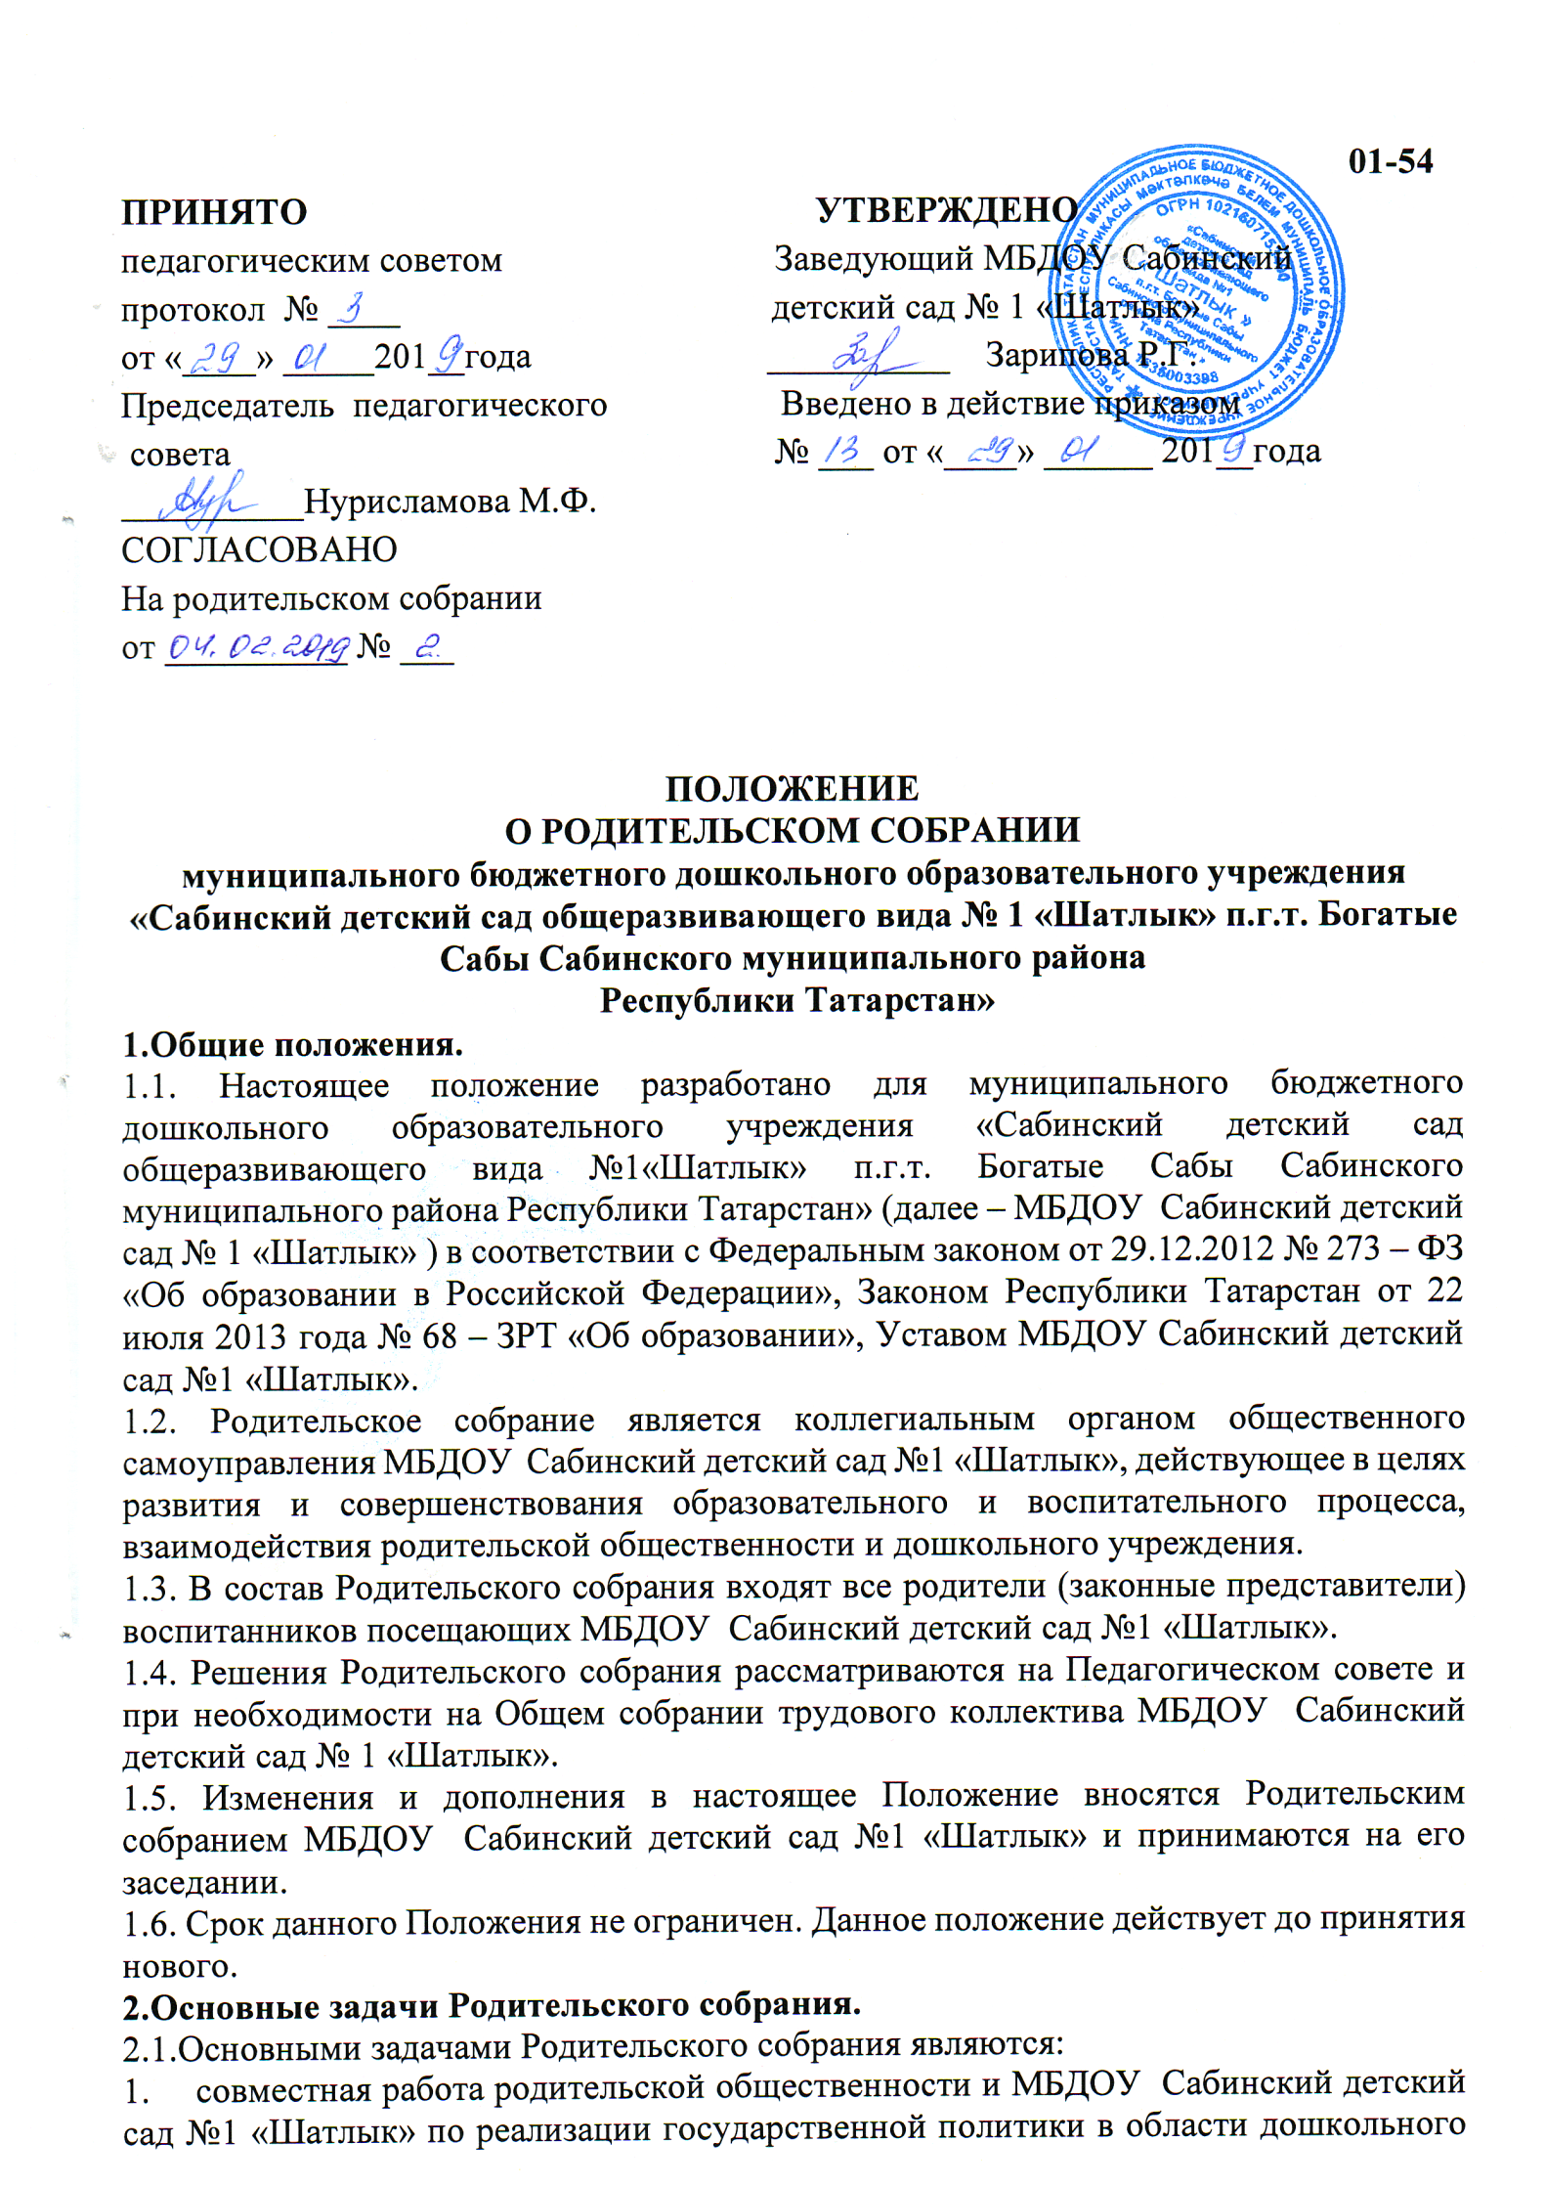

образования;
2. рассмотрение и обсуждение основных направлений развития МБДОУ Сабинский детский сад №1 «Шатлык»;
3. координация действий родительской общественности и педагогического коллектива МБДОУ Сабинский детский сад № 1 «Шатлык» по вопросам образования, воспитания, оздоровления и развития воспитанников.

3.Функции Родительского собрания.
3.1. Родительское собрание МБДОУ Сабинский детский сад №1 «Шатлык»:
- выбирает Родительский комитет МБДОУ Сабинский детский сад № 1 «Шатлык» ;
- знакомится с Уставом и другими локальными актами МБДОУ Сабинский детский сад №1«Шатлык», касающимися взаимодействия с родительской общественностью, поручает Родительскому комитету МБДОУ Сабинский детский сад №1 «Шатлык» решение вопросов о внесении в них необходимых изменений и дополнений;
- изучает основные направления образовательной, оздоровительной и воспитательной деятельности в МБДОУ Сабинский детский сад №1 «Шатлык», вносит предложения по их совершенствованию;
- заслушивает вопросы, касающиеся содержания, форм и методов образовательного процесса, планирования педагогической деятельности МБДОУ Сабинский детский сад №1 «Шатлык»;
- заслушивает информацию воспитателей группы, медицинских работников о состоянии здоровья детей, ходе реализации образовательных программ, результатах готовности детей к школьному обучению, итогах учебного года;
- решает вопросы оказания помощи воспитателям групп в работе с неблагополучными семьями;
- вносит предложения по совершенствованию педагогического процесса в МБДОУ Сабинский детский сад № 1 «Шатлык»;
- участвует в планировании совместных с родителями (законными представителями) мероприятий в МБДОУ Сабинский детский сад № 1 «Шатлык» — групповых родительских собраний, Дней открытых дверей, и др.;
- принимает решение об оказании посильной помощи МБДОУ Сабинский детский сад № 1 «Шатлык» в укреплении материально-технической базы МБДОУ Сабинский детский сад №1 «Шатлык», благоустройству и ремонту его помещений, детских площадок и территории силами родительской общественности;
- планирует организацию развлекательных мероприятий с детьми сверх годового плана, обеспечение их подарками к Новому году и другим праздникам;
- принимает решение об оказании благотворительной помощи, направленной на развитие МБДОУ Сабинский детский сад №1 «Шатлык», совершенствование педагогического процесса в группе.
- Права Родительского собрания

4.1.Родительское собрание имеет право:
- выбирать Родительский комитет МБДОУ Сабинский детский сад № 1 «Шатлык»;
- требовать у Родительского комитета МБДОУ Сабинский детский сад №1 «Шатлык» выполнения и (или) контроля выполнения его решений,
4.2.Каждый член Родительского собрания имеет право:
- потребовать обсуждения Родительским собранием любого вопроса, входящего в его компетенцию, если это предложение поддержит не менее одной трети членов собрания;
- при несогласии с решением Родительского собрания высказать свое мотивированное мнение, которое должно быть занесено в протокол.
- Организация управления Родительским собранием

5.1.Родительское собрание избирает из своего состава Родительский комитет МБДОУ Сабинский детский сад № 1 «Шатлык».
5.2.Для ведения заседаний Родительское собрание из своего состава выбирает председателя и секретаря сроком на 1 учебный год. Председателем, как правило, выбирают председателя Родительского комитета МБДОУ Сабинский детский сад № 1 «Шатлык».
5.3.В необходимых случаях на заседание Родительского собрания приглашаются педагогические, медицинские и другие работники МБДОУ Сабинский детский сад №1 «Шатлык», представители общественных организаций, учреждений, родители, представители МБДОУ Сабинский детский сад №1 «Шатлык». Необходимость их приглашения определяется председателем Родительского комитета МБДОУ Сабинский детский сад № 1 «Шатлык».
5.4. Родительское собрание МБДОУ Сабинский детский сад № 1 «Шатлык» ведет заведующий МБДОУ Сабинский детский сад №1 «Шатлык» совместно с председателем Родительского комитета.
Родительское собрание группы ведет воспитатель группы.
5.5. Председатель Родительского собрания:
- обеспечивает посещаемость родительского собрания совместно с воспитателем;
- совместно с заведующим организует подготовку и проведение Родительского собрания
- взаимодействует с заведующим МБДОУ Сабинский детский сад №1 «Шатлык» по вопросам ведения собрания, выполнения его решений.
5.6. Родительское собрание работает по плану, составляющему часть годового плана работы МБДОУ Сабинский детский сад №1 «Шатлык».
5.7. Родительское собрание собирается не реже 2 раза в год, групповое Родительское собрание — не реже 1 раза в квартал.
5.8. Заседания Родительского собрания правомочны, если на них присутствует не менее половины всех родителей (законных представителей) воспитанников МБДОУ Сабинский детский сад № 1 «Шатлык».
5.9. Решение Родительского собрания принимается открытым голосованием и считается принятым, если за него проголосовало не менее двух третей присутствующих.
5.10 Организацию выполнения решений Родительского собрания осуществляет Родительский комитет МБДОУ Сабинский детский сад № 1 «Шатлык» совместно с заведующим МБДОУ Сабинский детский сад №1 «Шатлык».
5.11. Непосредственным выполнением решений занимаются ответственные лица, указанные в протоколе заседания Родительского собрания. Результаты докладываются Родительскому собранию на следующем заседании.
- Взаимосвязи Родительского собрания с органами самоуправления МБДОУ.
6.1.Родительское собрание взаимодействует с Родительским комитетом МБДОУ Сабинский детский сад № 1 «Шатлык».
- Ответственность Родительского собрания
7.1.Родительское собрание несет ответственность:
- за выполнение закрепленных за ним задач и функций;
- соответствие принимаемых решений законодательству РФ, нормативно-правовым актам.

8. Делопроизводство Родительского собрания
8.1.Заседания Родительского собрания оформляются протоколом.
8.2.В книге протоколов фиксируются:
- дата проведения заседания;
- количество присутствующих;
- приглашенные (ФИО, должность);
- повестка дня;
- ход обсуждения вопросов, выносимых на Родительское собрание;
-предложения, рекомендации и замечания родителей (законных | представителей), педагогических и других работников Учреждения, приглашенных лиц;
-решение Родительского собрания.
8.3.Протоколы подписываются председателем и секретарем Родительского собрания.
8.4.Нумерация протоколов ведется от начала учебного года.
8.5.Книга протоколов Родительского собрания нумеруется постранично, прошнуровывается, скрепляется подписью заведующего и печатью МБДОУ Сабинский детский сад №1 «Шатлык».
8.6.Книга протоколов Родительского собрания хранится в делах МБДОУ Сабинский детский сад №1 «Шатлык» 5 лет и передается по акту (при смене руководителя, при передаче в архив).
9.Заключительные положения
9.1. Положение вступает в силу с даты его утверждения заведующим ДОУ.
9.2. Положение утрачивает силу в случае принятия нового Положения .

